Câu 1:

SELECT \* FROM BenhNhan;

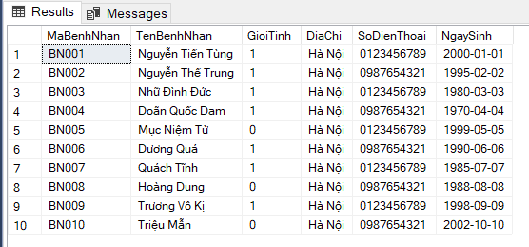

Câu 2:

SELECT \* FROM BacSi WHERE ChuyenKhoa=N'Răng hàm mặt';

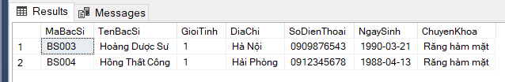

Câu 3:

SELECT BenhNhan.TenBenhNhan, BenhNhan.DiaChi, LichHen.NgayHen, LichHen.GioHen

FROM BenhNhan INNER JOIN LichHen

ON BenhNhan.MaBenhNhan = LichHen.MaBenhNhan;

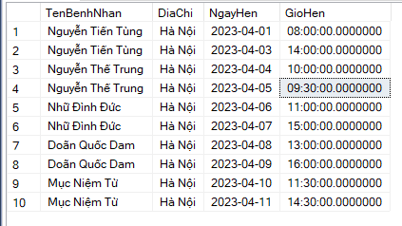

Câu 4:Các dịch vụ khám có giá lớn hơn 300000

SELECT \*

FROM DichVuKham

WHERE GiaTien>=300000;

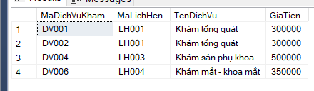

Câu 5: Các bệnh nhân có lịch hẹn trước ngày 5/4/2023

SELECT BenhNhan.MaBenhNhan, TenBenhNhan,LichHen.NgayHen

FROM BenhNhan INNER JOIN LichHen

ON BenhNhan.MaBenhNhan=LichHen.MaBenhNhan

WHERE DATEDIFF(day,LichHen.NgayHen,'2023-04-05')>=0;

Câu 6:

SELECT BacSi.TenBacSi, BenhNhan.TenBenhNhan, LichHen.NgayHen, LichHen.GioHen

FROM BacSi INNER JOIN LichHen

ON BacSi.MaBacSi = LichHen.MaBacSi INNER JOIN BenhNhan

ON BenhNhan.MaBenhNhan = LichHen.MaBenhNhan

ORDER BY LichHen.NgayHen ASC, LichHen.GioHen ASC;

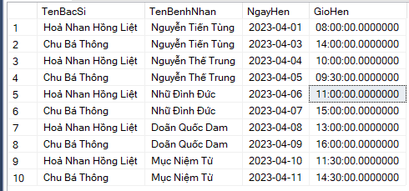

Câu 7:

SELECT LichHen.NgayHen, BacSi.TenBacSi, SUM(DonThuoc.TongTienThuoc) AS TongTienDonThuoc

FROM LichHen INNER JOIN DonThuoc

ON LichHen.MaLichHen = DonThuoc.MaLichHen INNER JOIN BacSi

ON BacSi.MaBacSi = LichHen.MaBacSi

GROUP BY LichHen.MaLichHen, LichHen.NgayHen, BacSi.TenBacSi;

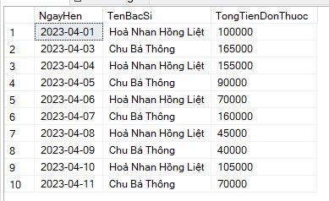

1. Câu 8: Lấy thông tin bệnh nhân có nhiều lịch hẹn nhất trong tháng 4 năm 2023. Nếu có nhiều bệnh nhân có số lịch hẹn bằng nhau thì lấy tất cả các bệnh nhân đó.

SELECT Top 1 with Ties BenhNhan.MaBenhNhan, BenhNhan.TenBenhNhan, COUNT(\*) as SoLanHen

FROM LichHen JOIN BenhNhan

ON LichHen.MaBenhNhan = BenhNhan.MaBenhNhan

WHERE MONTH(NgayHen) = 4 AND YEAR(NgayHen) = 2023

GROUP BY BenhNhan.MaBenhNhan,BenhNhan.TenBenhNhan

ORDER BY SoLanHen DESC;

Câu 9: Lấy thông tin các bệnh nhân chưa có lịch hẹn nào và có tuổi lớn hơn 50.

SELECT \*

FROM BenhNhan

WHERE MaBenhNhan NOT IN (SELECT MaBenhNhan FROM LichHen) AND (DATEDIFF(YEAR,NgaySinh,GETDATE()) > 50)

Câu 10: Lấy thông tin tên bệnh nhân và tổng số tiền đã chi cho thuốc của mỗi bệnh nhân trong tháng 3 năm 2023, sắp xếp theo tổng số tiền giảm dần.

SELECT BenhNhan.TenBenhNhan, SUM(DonThuoc.TongTienThuoc) AS TongChiPhiThuoc

FROM BenhNhan INNER JOIN LichHen

ON BenhNhan.MaBenhNhan = LichHen.MaBenhNhan INNER JOIN DonThuoc

ON LichHen.MaLichHen = DonThuoc.MaLichHen

WHERE MONTH(LichHen.NgayHen) = 3 AND YEAR(LichHen.NgayHen) = 2023

GROUP BY BenhNhan.MaBenhNhan, BenhNhan.TenBenhNhan

ORDER BY TongChiPhiThuoc DESC;